Тема. Н.Забіла «Зірочки». Поглиблення уявлень про епітет. Вечір у поезії Н.Забіли.
Мета. Поглибити знання учнів про творчість Наталі Забіли. Дати уявлення про епітети. Розкрити майстерність поетеси у створення образу вечора, зоряного неба. Удосконалювати виразність, інтонацію читання. Розвивати пізнавальні інтереси, вміння порівнювати. Виховувати допитливість, любов до поетичного слова.
Обладнання. Портрет Н.Забіли,зошит з літературного читання
(авт. В. Науменко), малюнки із зображенням зірок, таблиці для розчитування, звукозапис пісні Тіни Кароль «Намалюю тобі зорі…», кольоровий папір, ножиці, клей, картон темного кольору.
Хід уроку
Організаційний момент
Створення позитивного настрою
Усміхніться всім навколо:
Небу, сонцю, друзям,
І тоді обов’язково
День веселим буде!
Вправи на вдосконалення техніки читання
- Артикуляційна гімнастика
- «Смачне варення»
- «Гаряча картопля»
- «Гойдалка»
- «Задування свічки»
- Розчитування
- Читання таблиці складів
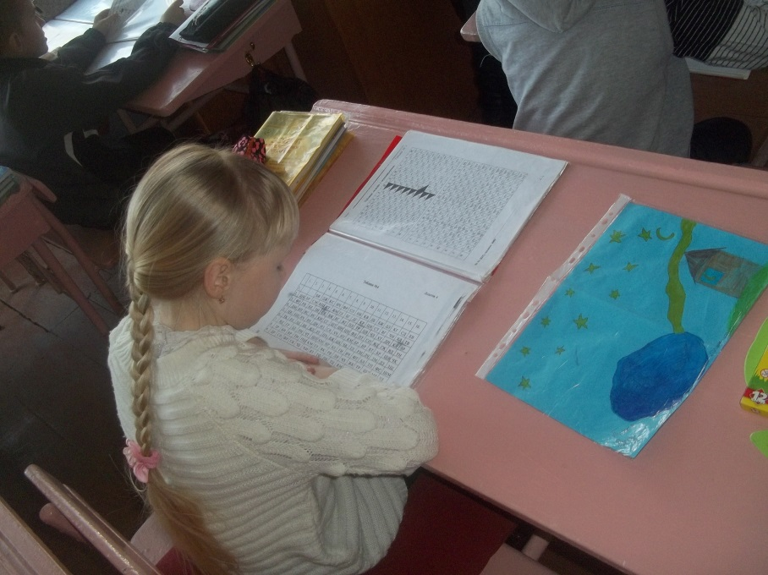
- Вправа для розширення кута зору
- Читання чистомовки
Рі-рі-рі: Що ти бачиш угорі?
Рю-рю-рю: Бачу ясную зорю.
Рі-рі-рі: Ще що бачиш угорі?
Ря-ря-ря: Небо синє, як моря.
Рі-рі-рі: Ще що бачиш угорі?
Ри-ри-ри: Там літають птахи.
- Робота над скоромовкою

- Прочитайте скоромовку мовчки, хором повільно, в швидкому темпі, дуже швидко.
Бачила Зіна, як зірка упала,
Зразу бажання вона загадала:
«Взимку на землю хай випаде сніг,
Зіна хай буде завзятіша всіх»
Перевірка домашнього завдання
1. Виразне читання вірша В. Сюсюри «Спокоєм повиті»
2. Гра «Вернісаж»
Учні презентують свої малюнки, зачитують рядки з вірша, які вони проілюстрували.
Повідомлення теми та мети уроку
- Відгадайте загадку
Торох, торох,
розсипався горох,
почало світати –
нема чого збирати. (Зірки)
- Сьогодні ми будемо спостерігати, як описала вечір, зобразила зірки відома українська поетеса Наталя Забіла
Сприймання та засвоєння навчального матеріалу
- Розповідь про Н.Забілу підготовленим учнем
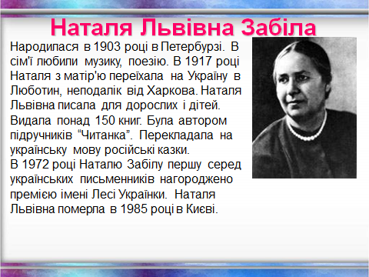
- Читання відомостей про поетесу в зошиті з літературного читання (с.58)
- Відповіді на запитання
- Де народилася Н. Забіла?
- Коли поетеса переїхала в Україну?
- Чим захоплювалася Н.Забіла?
- Якою премією її нагороджено?
- Виразне читання поезії вчителем
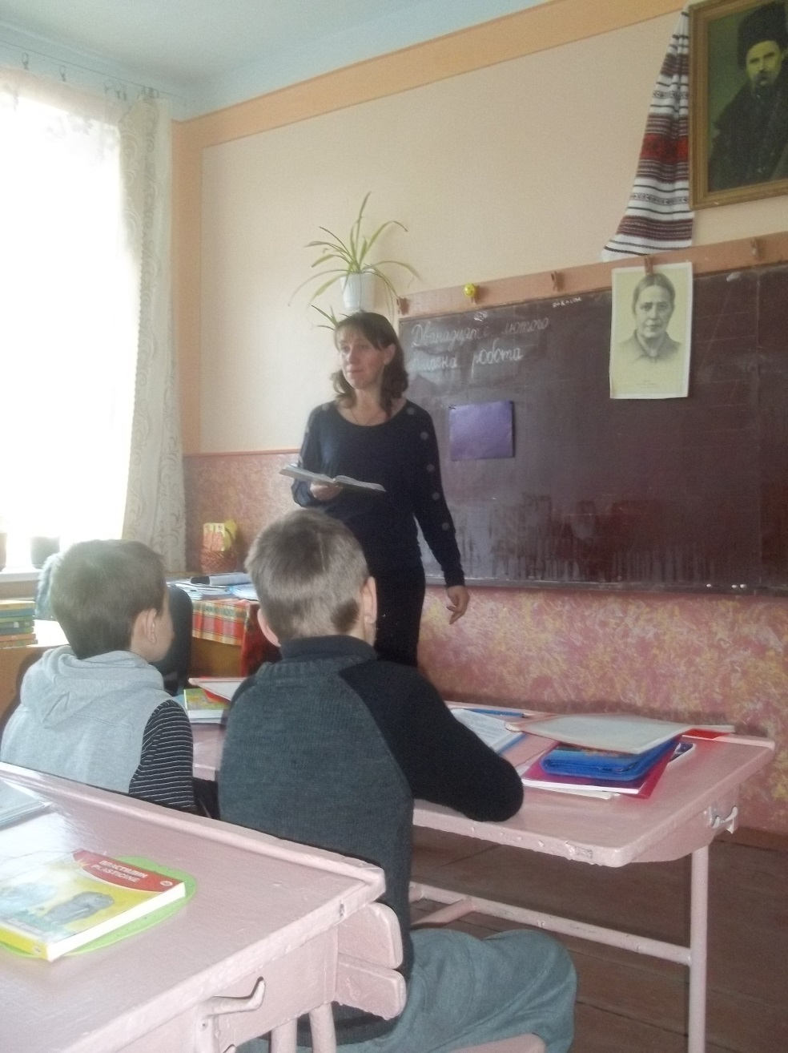
- Словникова робота. Пояснення значень слів і висловів
- Скотиться додолу – опуститься до землі.
- Присмерком – починає смеркати.
- Повідати – розказати.
Фізкультхвилинка
- Гра «Рибки»
Мовчазне читання поезії учнями
- Бесіда за змістом прочитаного
- Як сяють зорі над землею?
- Коли засвічують свої вогники зірочки?
- Кому до помають зорі вночі?
- Якими постають у вашій уяві зірки?
- За допомогою яких слів поетеса описує сонечко, зорі, сни?
Отже такі слова-ознаки як ясне сонечко, веселі зірочки, сонна земля, поетеса використала для опису. Вони називаються епітетами.
- Вправи для розвитку техніки читання
- Читання в парах «Я – тобі, ти – мені»
- Читання відповідно до емоційного стану:
Весело, сумно.
Закріплення вивченого матеріалу
- Порівняння висловів про сонце за П.Тичиною та Н.Забілою (с.104 підручника)
- Робота в зошиті з літературного читання. Завдання 3.
Доповніть схему за віршем «Зірочки» власними словами, близькими до тексту.
- Творча майстерня
Кожен з вас зараз намалює зірочку, виріже її і прикріпить на малюнку. У нас вийде справжнє зоряне небо.
Хвилинка рефлексії: слухання звукозапису пісні Тіни Кароль «Намалюю тобі зорі…»
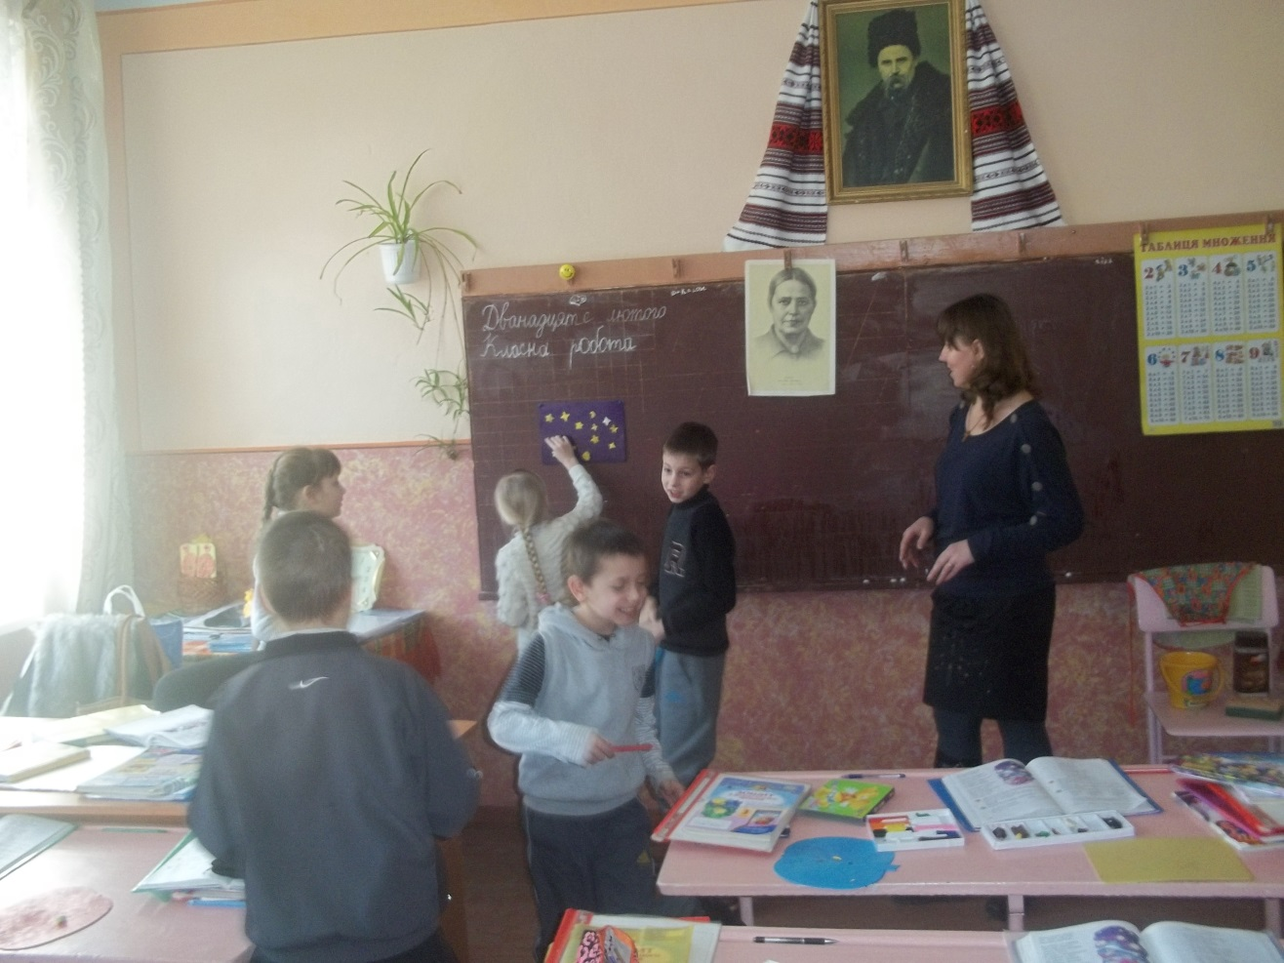
Підсумок уроку
Гра «Закінчи речення»
- Сьогодні на уроці я дізнався…
- Найбільше мені сподобалося…
- Було цікаво…
- На закінчення уроку в мене настрій …
Домашнє завдання
- Виразно читати вірш Н.Забіли «Зірочки»
- Скласти казку про зоряне небо

